MWONGOZO WA MTUMIAJI
TPF MAILING SYSTEM

UTANGULIZI
Mfumo wa barua pepe wa Jeshi la Polisi Tanzania (TPF) ni mfumo wa mawasiliano unaotumia mtandao unaowawezesha watumishi kusoma, kutuma na kusimamia barua pepe pamoja na kalenda, mawasiliano, kazi na mafaili.

JINSI YA KUFIKIA MFUMO
1. Fungua kivinjari (Chrome, Firefox, Edge n.k.)
2. Andika https://mail.tpf.go.tz
3. Bonyeza Enter
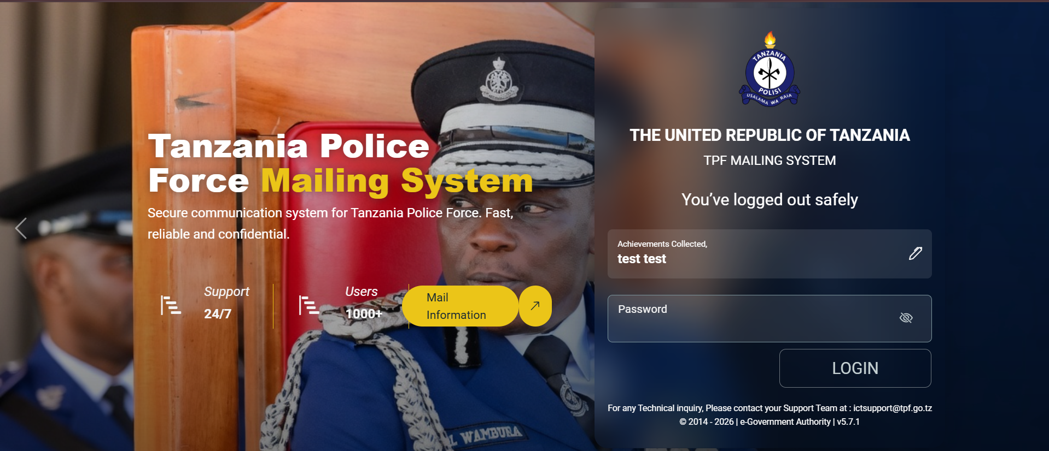

KUINGIA KWENYE MFUMO
Ingiza jina la mtumiaji na nenosiri kisha bonyeza Login.
Jina la mtumiaji ni jina la kwanza Pamoja na jina la mwisho ikifatiwa na domain ya jeshi la polisi
Kwa mfano: Kamba.pori@tpf.go.tz
Kwa sasa nenosiri ikiwa hujatumia mfumo mpya ni Polisi@1234

MUHIMU : Bonyeza Mail Information ili kuweza Kwenda kwenye mfumo wa zamani wa mailing

KUBADILISHA NENOSIRI
1. Weka nenosiri la sasa
2. Weka nenosiri jipya
3. Thibitisha nenosiri jipya
4. Bonyeza Save

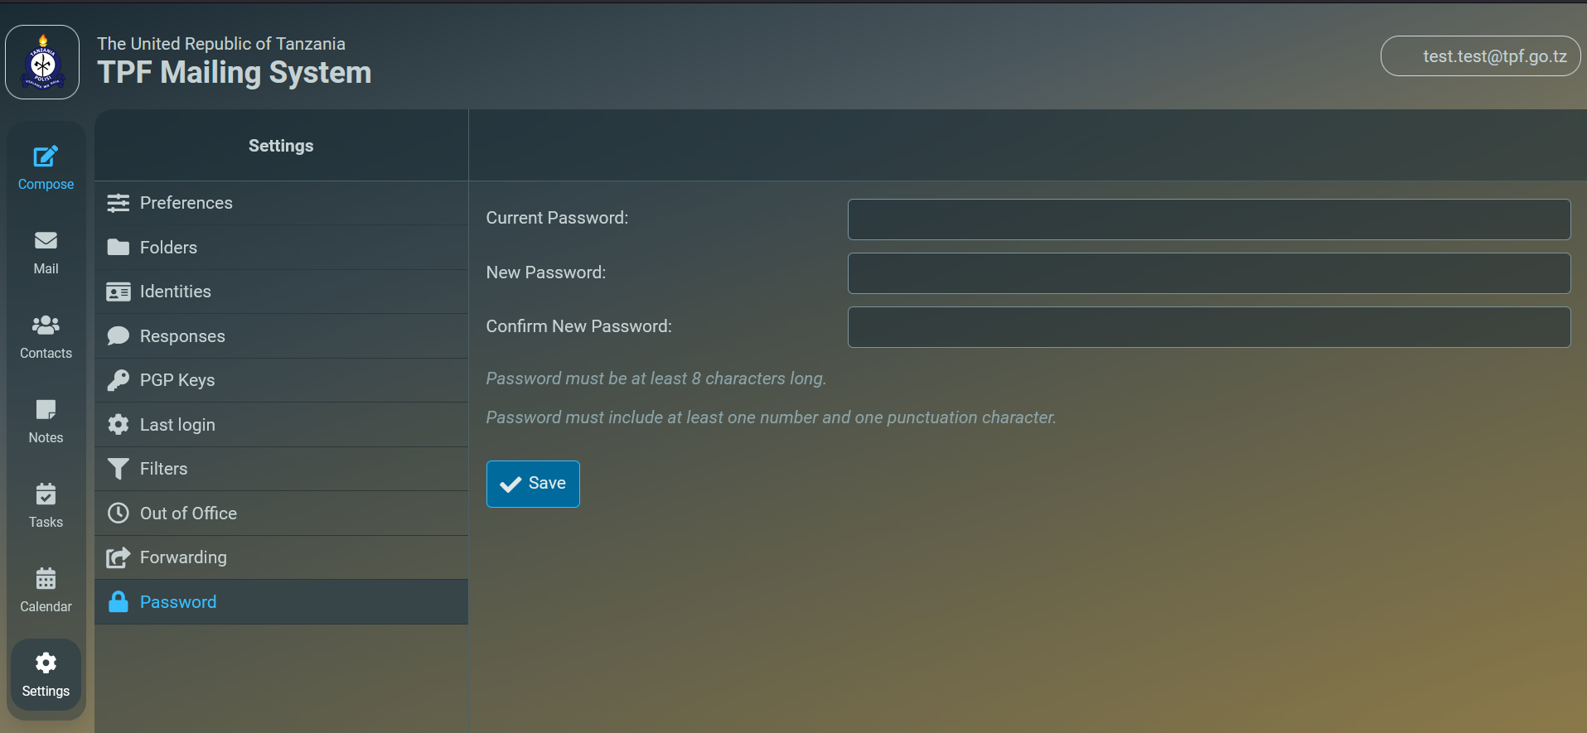

MUONEKANO WA MFUMO
Mfumo una sehemu kuu: Menu kuu, menu ndogo, orodha ya vipengele, na eneo la maudhui.
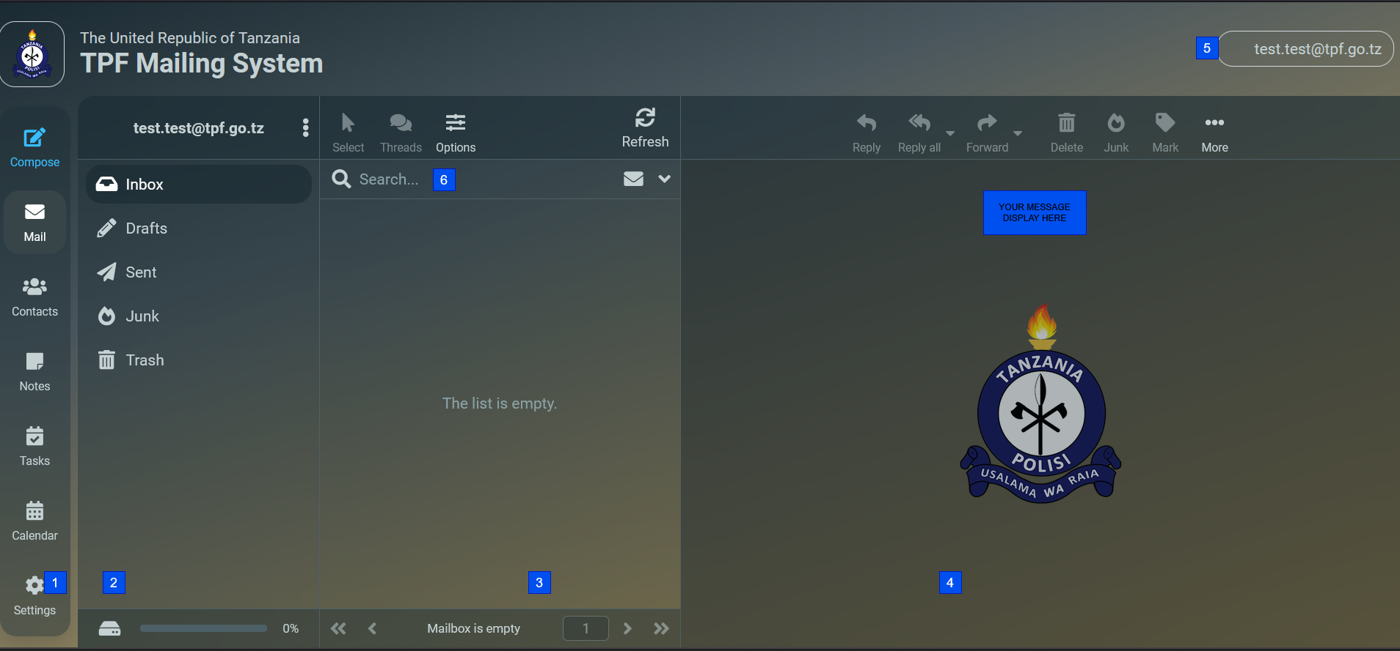

KUTUMA BARUA PEPE
1. Bonyeza Compose
2. Weka mpokeaji
3. Andika subject na ujumbe
4. Bonyeza Send

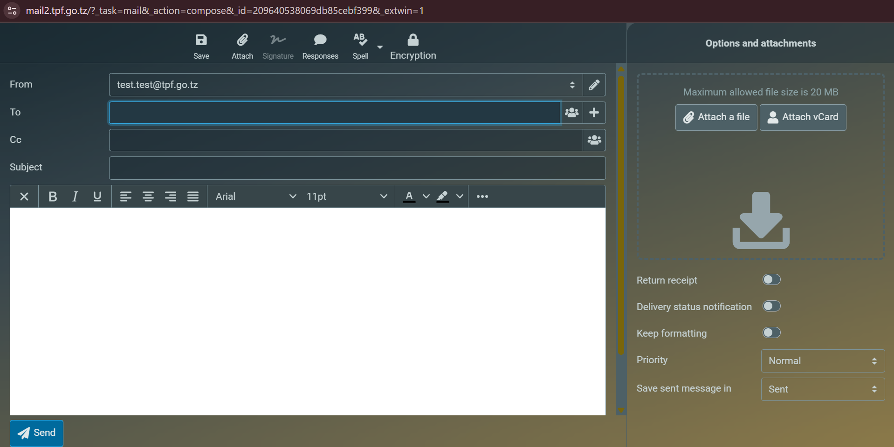

MUUNDO WA MAILBOX
📥 Inbox
Hii ndiyo sehemu muhimu zaidi.
- Hapa ndipo email zote unazopokea zinaingia
- Unaweza:
  - Kusoma email
  - Kujibu (reply)
  - Kusambaza (forward)
👉 Mfano: mtu akikutumia email, utaikuta Inbox
📤 Sent (Sent Items)
- Hapa zinahifadhiwa email zote ulizotuma
- Inakusaidia kufuatilia mawasiliano yako
👉 Mfano: ukituma email kwa afande wako, utaiona hapa
📝 Drafts
- Hapa zinawekwa email ambazo bado hujakamilisha au hujatuma
- Mfumo una-save automatically (auto-save)
👉 Mfano: unaandika email halafu ukaacha katikati

🚫 Junk / Spam
- Hapa zinaenda email zinazodhaniwa kuwa barua zisizotakiwa (spam)
- Mfumo hutumia filters kama SpamAssassin
👉 Mfano: matangazo yasiyoombwa, phishing emails
⚠️ Muhimu: wakati mwingine email muhimu inaweza kuingia hapa kwa bahati mbaya
🗑️ Trash / Deleted Items
- Hapa zinaenda email ulizofuta
- Ni kama “dustbin” ya email
👉 Unaweza:
- Kurejesha (restore) email
- Kufuta kabisa (permanently delete)

VIPENGELE VINGINE KWENY MFUMO
👥 Contacts (Orodha ya Mawasiliano)
Hii ni sehemu ya kuhifadhi taarifa za watu unaowasiliana nao
Inaweza kuhifadhi:
Jina
Email
Namba ya simu
Kampuni
👉 Faida:
Hutaki kuandika email kila mara
Unaweza kutuma email kwa haraka kwa group (group contacts)
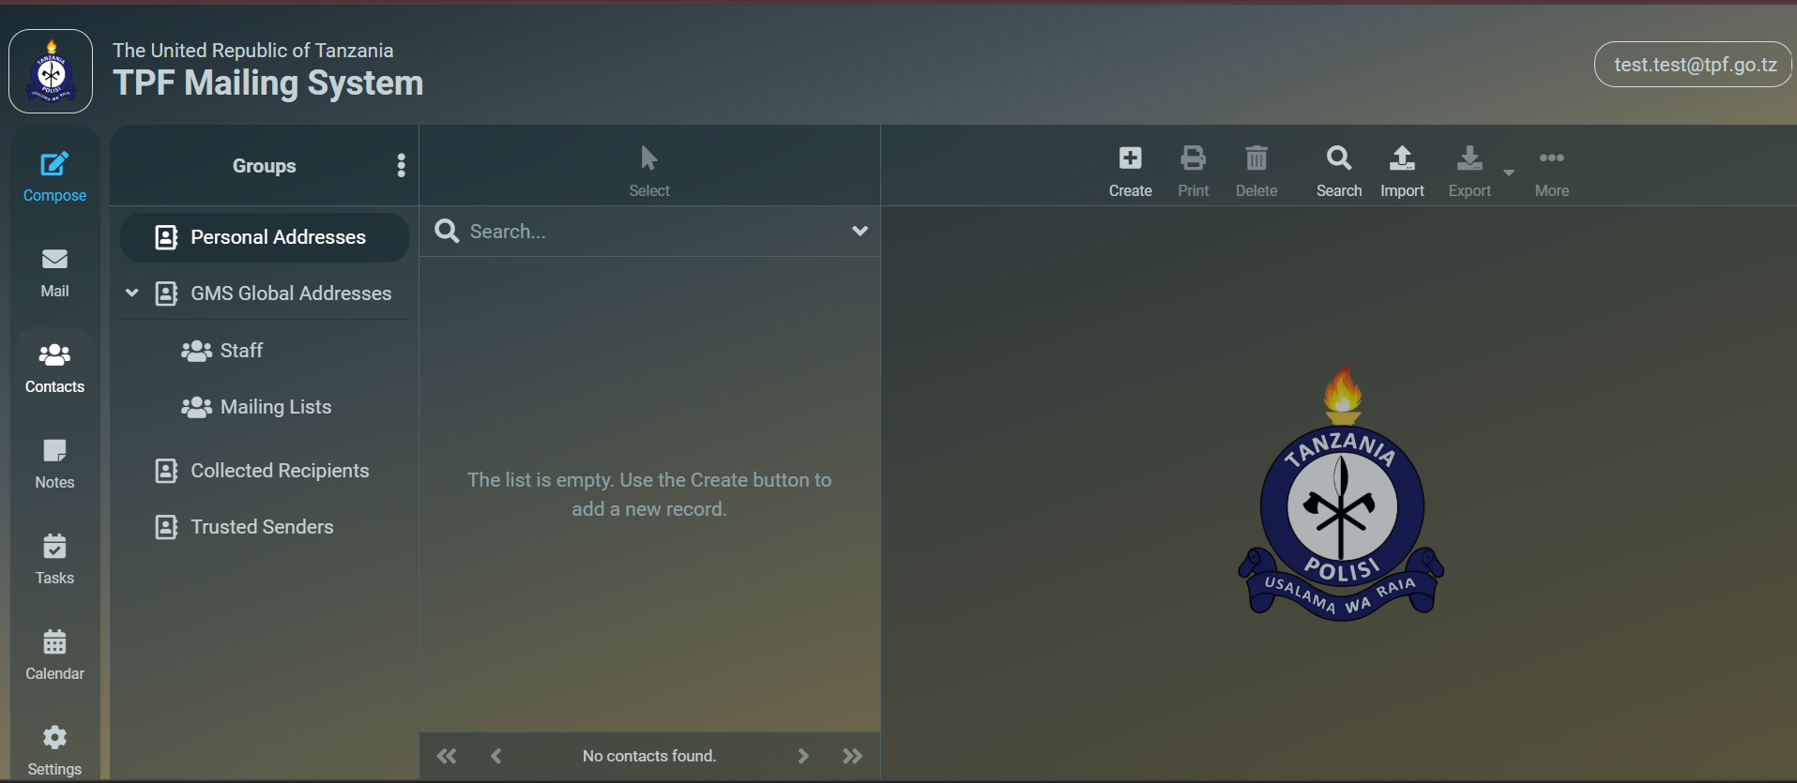
📝 Notes (Vidokezo)
Ni sehemu ya kuandika kumbukumbu ndogo ndogo
Kama sticky notes ndani ya mail system
👉 Mfano:
“Nimpigie Afande saa 10”
“Deadline ya project ni kesho”
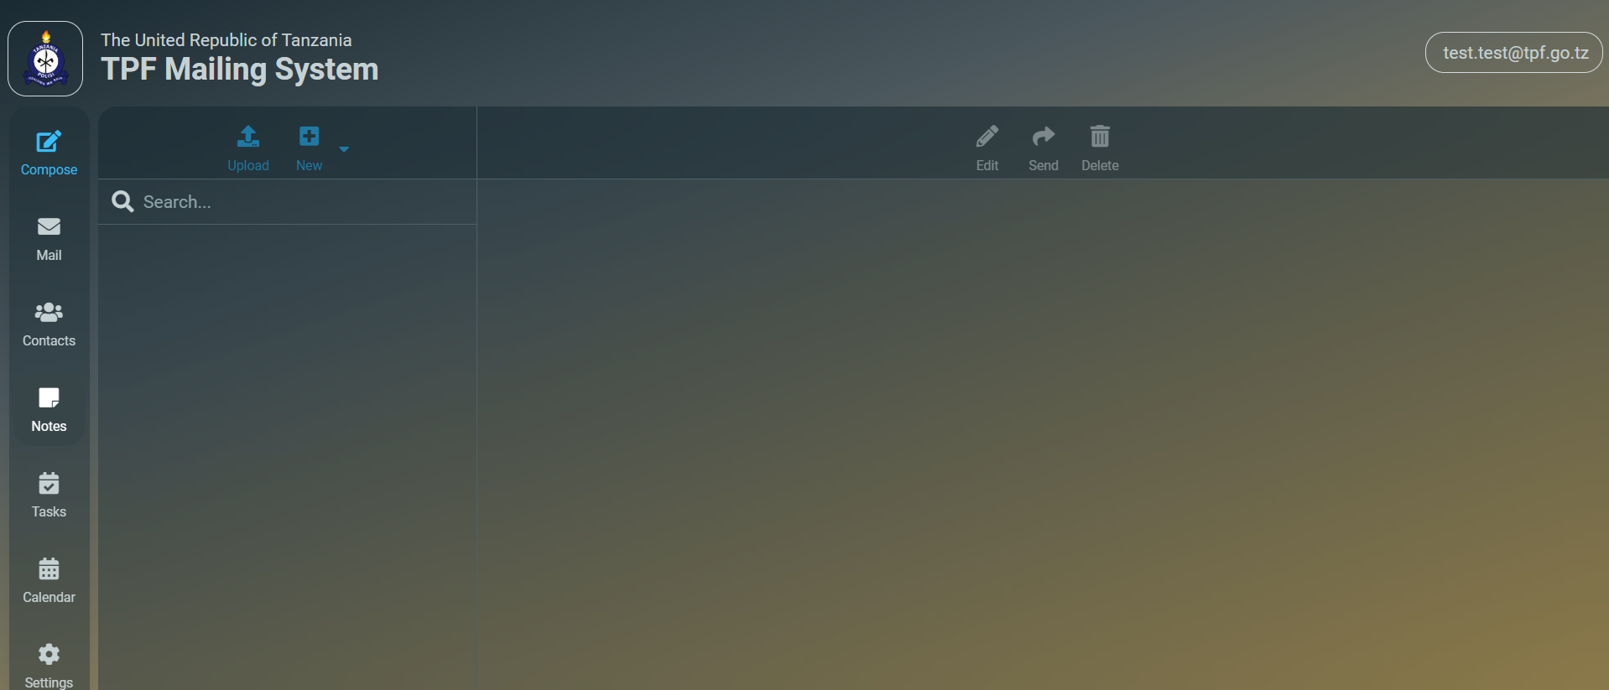
📅 Calendar (Kalenda)
Inakusaidia kupanga ratiba zako
Unaweza:
Kuongeza meeting
Kuweka reminder
Kualika watu (meeting invitation)
👉 Mfano:
Meeting ya saa 4 itaonekana kwenye calendar na utapata alert
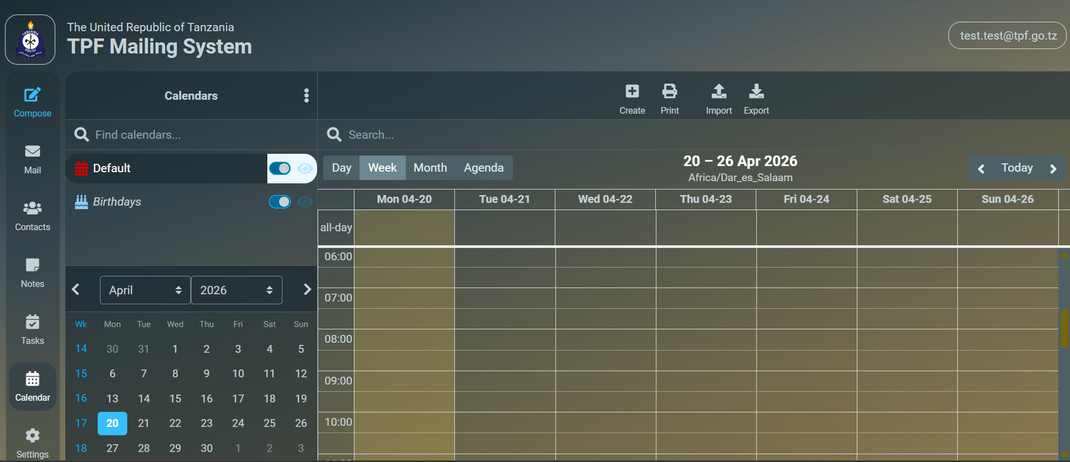

✅ Tasks (Kazi/Majukumu)
Hii ni sehemu ya kusimamia kazi zako
Unaweza:
Ku-create task
Kuweka deadline
Kuweka priority (High, Medium, Low)
👉 Mfano:
“Backup server kila siku”
“Install update wiki hii”
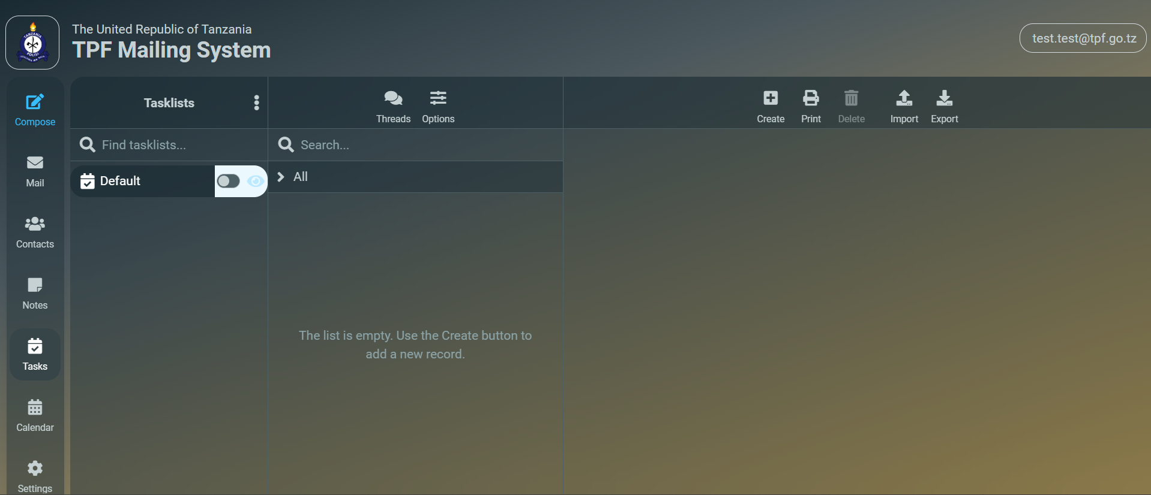
⚙️ Settings (Mipangilio)
Hapa ndipo unabadilisha jinsi mail system inavyofanya kazi
👉 Mambo unayoweza kubadilisha:
Password
Signature ya email
Notification settings
Language
Theme (dark/light mode)
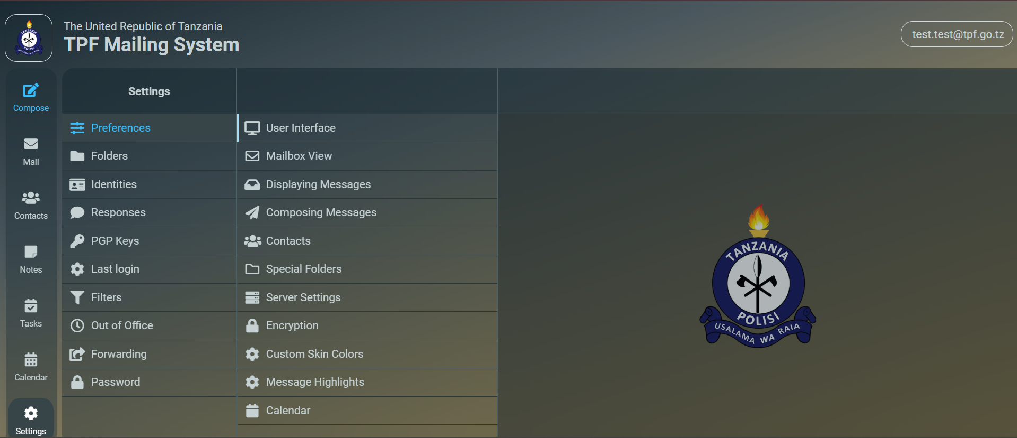
📤 Out of Office (Auto Reply)
Hii hutuma ujumbe wa moja kwa moja pale unapokuwa haupo kazini
👉 Mfano:
“Nipo likizo, nitarudi tarehe 10”
“Kwa dharura wasiliana na IT support”
👉 Inatumika sana wakati:
Likizo
Safari
Mikutano ya muda mrefu
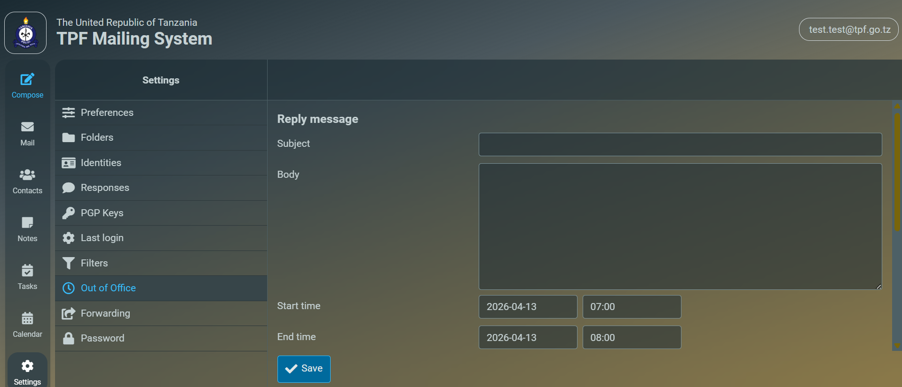

KUTOKA KWENY MFUMO
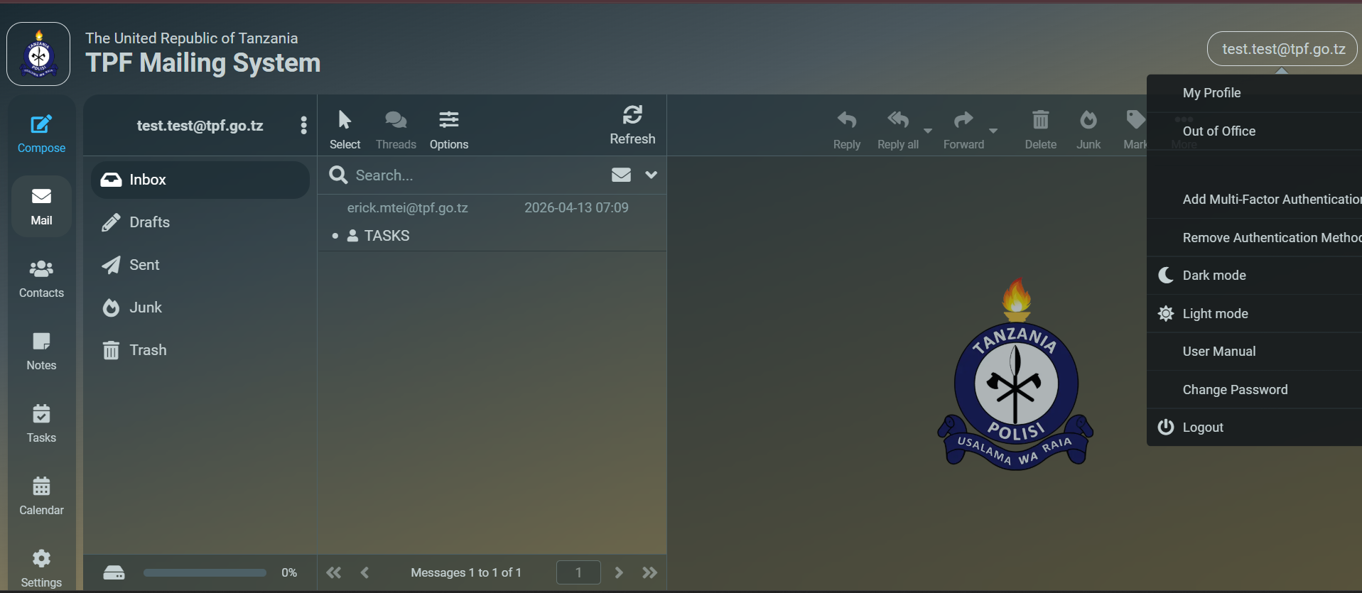
- Bonyeza icon ya profile juu kulia
- Bonyeza logout , utaondoka salama kweny mfumo

TAHADHARI ZA USALAMA
• Tumia nenosiri imara
• Usishirikishe taarifa zako
• Toka baada ya kutumia mfumo
• Epuka mitandao isiyo salama
• Hakikisha mpokeaji kabla ya kutuma taarifa muhimu

